深 圳 大 学 实 验 报 告

课程名称： 算法设计与分析

实验项目名称： 实验三 回溯法—地图填色问题

学院： 计算机与软件学院

专业： 软件工程

指导教师： 杜智华

报告人： 敖宇飞 朱伟晔 学号： 2021150241 2021150205

班级： 软件工程2班

实验时间： 2024.4.24

实验报告提交时间： 2024.5.7
教务部制
实验目的与要求：
（1）掌握回溯法算法设计思想。
（2）掌握地图填色问题的回溯法解法。
方法、步骤：
1、背景知识：
为地图或其他由不同区域组成的图形着色时，相邻国家/地区不能使用相同的颜色。 我们可能还想使用尽可能少的不同颜色进行填涂。一些简单的“地图”（例如棋盘）仅需要两种颜色（黑白），但是大多数复杂的地图需要更多颜色。
每张地图包含四个相互连接的国家时，它们至少需要四种颜色。1852年，植物学专业的学生弗朗西斯·古思里（Francis Guthrie）于1852年首次提出“四色问题”。他观察到四种颜色似乎足以满足他尝试的任何地图填色问题，但他无法找到适用于所有地图的证明。这个问题被称为四色问题。长期以来，数学家无法证明四种颜色就够了，或者无法找到需要四种以上颜色的地图。直到1976年德国数学家沃尔夫冈·哈肯（Wolfgang Haken）（生于1928年）和肯尼斯·阿佩尔（Kenneth Appel，1932年-2013年）使用计算机证明了四色定理，他们将无数种可能的地图缩减为1936种特殊情况，每种情况都由一台计算机进行了总计超过1000个小时的检查。
他们因此工作获得了美国数学学会富尔克森奖。在1990年，哈肯（Haken）成为伊利诺伊大学（University of Illinois）高级研究中心的成员，他现在是该大学的名誉教授。
四色定理是第一个使用计算机证明的著名数学定理，此后变得越来越普遍，争议也越来越小 更快的计算机和更高效的算法意味着今天您可以在几个小时内在笔记本电脑上证明四种颜色定理。

2、问题描述：
我们可以将地图转换为平面图，每个地区变成一个节点，相邻地区用边连接，我们要为这个图形的顶点着色，并且两个顶点通过边连接时必须具有不同的颜色。附件是给出的地图数据，请针对三个地图数据尝试分别使用5个（le450_5a），15个（le450_15b），25个（le450_25a）颜色为地图着色。

3、实验要求
（1）对下面这个小规模数据，利用四色填色测试算法的正确性；
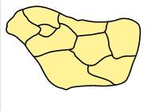
（2）对附件中给定的地图数据填涂；
（3）随机产生不同规模的图，分析算法效率与图规模的关系（四色）。

实验过程及内容：
- 未优化的回溯：
（1）算法描述：
a. 拓展当前节点，并对当前节点进行搜索；
b. 判断当前节点是否存在可行解，如果存在则进入c，如果不存在，则回溯上一节点，并进入a；
c. 判断是否搜索结束，如果结束则直接输出结果并停止搜索；如果未结束，则进入a；
d. 当全部搜索完毕后仍不存在可行解，则输出无解；

（2）未经过优化的回溯算法流程图大致如下：
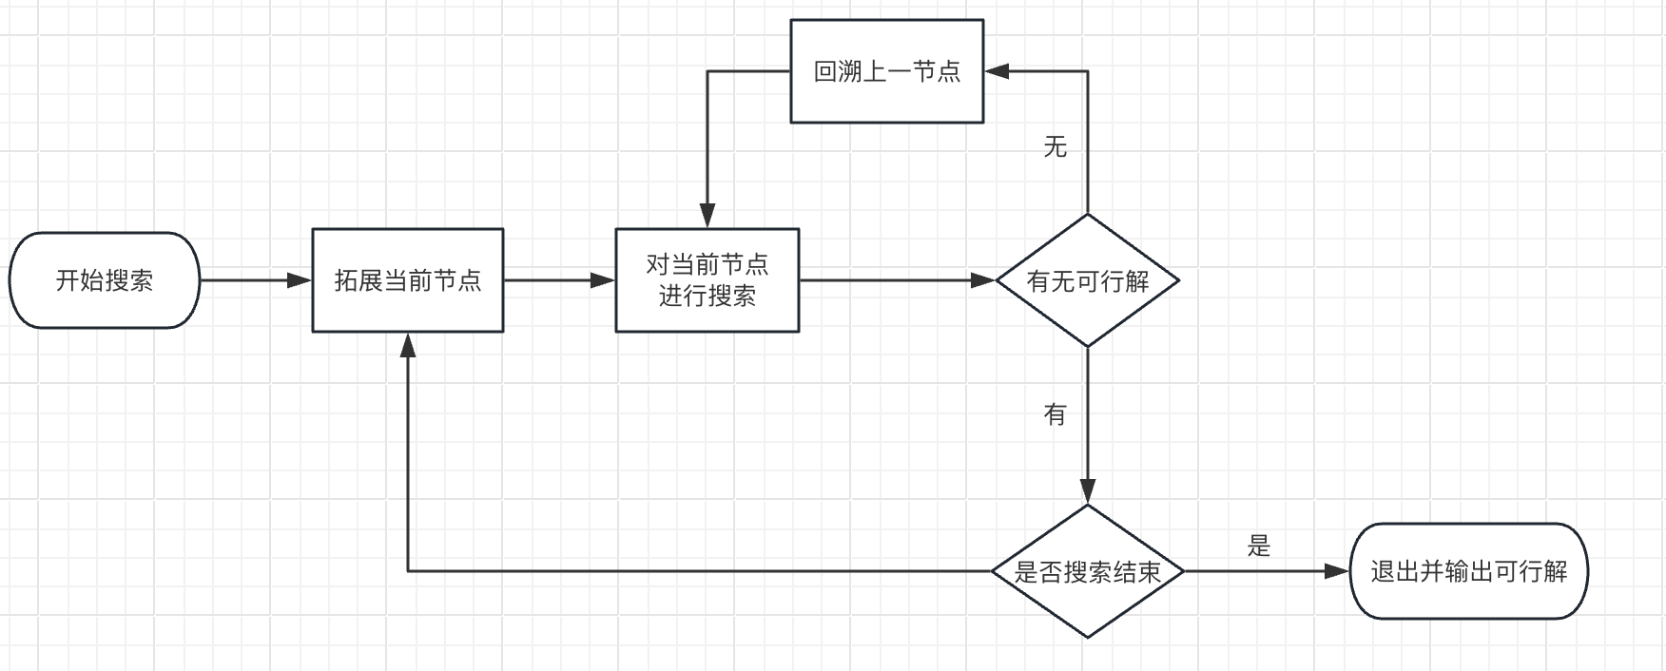

（3）伪代码：
void dfs(int x) {
//如果已经涂完整个地图，即找到可行解
if (x > n) {
ans++;
return;
}
for (int i = 1; i <= m; i++) { //对每个点进行涂色
color[x] = i;//模拟涂色
//进行涂色的合法性检测
for (int j = 1; j <= x; j++) {
if (g[j][x] && color[j] == color[x]) {
b = 1;
break;//非法，重新染色
}
}
if (b) {
b = 0;
} else {
dfs(x + 1);//当前解合法，对当前节点进行拓展搜索}}}

（4）编程实现：
粘贴代码

（5）运行并测试：
I）图像数据化：
对于代码而言，不能够存储图像，因此需要将图像数据转为邻接矩阵进行图的存储；将每个小块看成图的一个点，将图与图之间的邻接关系映射成点与点之间的连边。
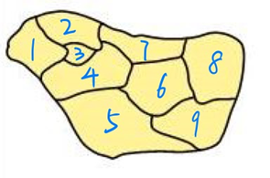
II）用图的邻接矩阵形式存储位置信息：（1代表相邻，0代表不相邻或者自身）
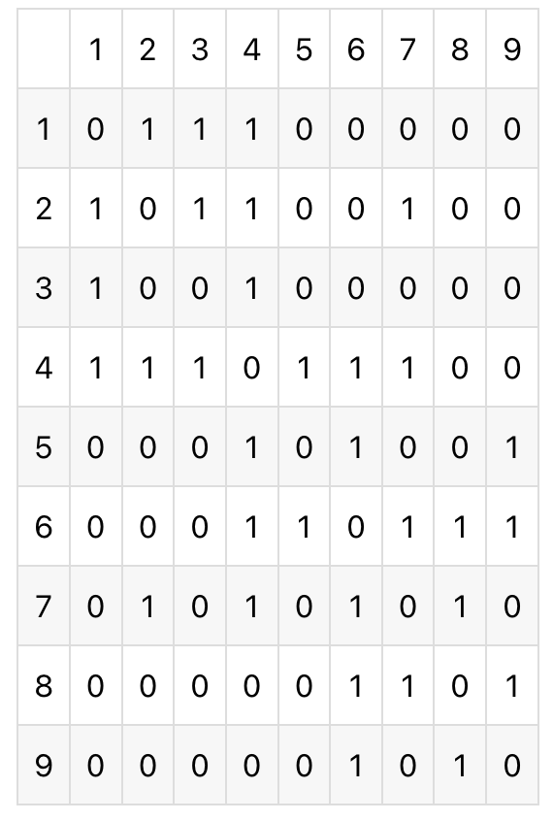
III）共有480种解法，时间结果如下：
粘贴实验结果
IV）检测解法是否符合4色填涂：
涂色的正确性检验即检测所填涂地图中相邻的边的涂色是否相同，如果相同则为非法涂色，如果所有相邻点涂色都不同则涂色合法。
检测方法相对简单，仅需遍历整个边集，并依次对相邻点进行颜色检验即可。通过检验，III中试涂的480个结果全部正确。证明回溯算法具有正确性。

2、对回溯进行优化（本部分中时间消耗均为完备搜索的时间消耗）
2.1 贪心剪枝策略
（1）算法描述：
我们不难发现，对于搜索过程中产生的搜索树最大深度一定，但分支数很大，因此需要采用策略去降低搜索树的分支个数，从而对搜索树进行剪枝。
通过分析，我们可以知道，对于每次搜索出的节点，拓展的节点为当前的可行解个数。而且，分支产生的越早，分支就会产生的越多。因此，需要降低搜索树树根处分支数，尽量将分支数靠近叶子节点，从而进行贪心剪枝。
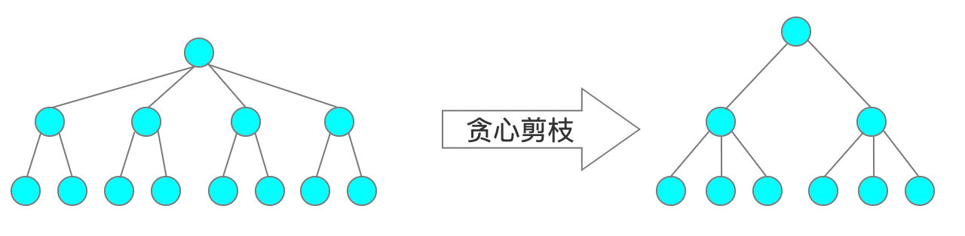
通过分析可以得知，不论从哪个点开始搜索，得到的可行解不变。因此，只需从度数大的点开始搜起，并依次按照点度数降序顺序依次搜索，直至搜索到最后一个点即可。

- 伪代码：
只需在最开始读入图数据之后，进行搜索之前按照点度数降序排序对图进行重构，再进行搜索即可。
//比较点度数函数
bool comp(const MapNode tmp1, const MapNode tmp2) {
return tmp1.value < tmp2.value;
}
//排序重构函数
void arraySort() {

sort(vArray + 1, vArray + vNum + 1, comp);
for (int i = 1; i <= vNum; i++) {
oldToNew[vArray[i].id] = i;
newToOld[i] = vArray[i].id;
}
}

（3）编程实现：
粘贴代码
（4）运行并测试：
对给定的大数据（450点5色）进行填涂，并将可行解全部输出，将程序运行20次取时间平均值做表如下：
优化前 | 优化后
对给定的大数据（450点5色）进行填涂，并将可行解全部输出，将程序运行20次取时间平均值做表如下：

2.2 置换剪枝策略
（1）算法描述：
通过观察第一次优化输出的可行解，我们不难发现，在起始搜索点的不同涂色方案下的可行解个数相同，这是因为对于第一个搜索点而言，不同涂色下的各个填涂方案是对称的。即对于在涂色x₀下的解向量S ₀ = ( x₀ , x₁ , x₂ , x₃ , … ) ，可以映射出n−1（n为可用颜色数）个等效可行解。因此搜索时只需固定第一个点，并将搜索出来的可行解个数乘以可用颜色数即可。大约可以将实际运行时间缩短至原来的1\n（n为可用颜色数）。

（2）具体实现：
只需在搜索时固定第一个颜色即可；

（3）编程实现：
粘贴代码

（4）运行并测试：
对给定的大数据（450点5色）进行填涂，并将可行解全部输出，将程序运行20次取时间平均值做表如下：
优化前 | 优化后
这证明，使用置换剪枝策略进行优化是切实有效的优化方式，但算法的运行时间仍然比较长，需要进一步优化。

2.3 向前探查剪枝策略
（1）算法描述：
在搜索过程中，对于一些无解的节点，可以做到提前探查，即拓展节点前先对是否存在可行解进行检查，如果不存在可行解，则剪枝并返回。
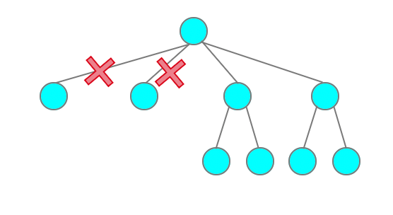
（2）具体实现：
采用colorMatrix数组对每个点可以使用的颜色进行计数。并在回溯搜索时对当前点的合法颜色进行检测，如果没有则直接返回，无需拓展。

（3）编程实现：
粘贴代码

（4）运行并测试：
对给定的大数据（450点5色）进行填涂，并将可行解全部输出，将程序运行20次取时间平均值做表如下：
优化前 | 优化后
这证明，使用向前探查剪枝策略进行优化是有效的优化方式，但优化并不十分明显。

3、时间与效率分析：
3.1 3组数据的涂色：
（1）得到第一个可行解：
 | 450点5色 | 450点15色 | 450点25色
时间消耗
可以看到随着可用颜色的增多，涂色消耗时间依次缩短。这是由于可用颜色更多，搜索过程中更容易搜索到可行解，无需进行多次搜索就可以找到可行解。

（2）得到全部可行解：
450点5色
时间消耗
可行解个数

3.2 自行生成地图涂色并分析
通过随机数，自行生成了不同规格的地图，对于每个地图，均将程序运行10次并取平均值作为实际值。对于每次比较时，均需要保证其余变量的值不变，在有解的情况下，分析统计作表如下：
图规模对运行时间的影响（四色）：
 | 100点4色 | 200点4色 | 300点4色 | 400点4色
时间消耗
图的规模极大影响了搜索的规模，规模小的图要比规模大的图的搜索时间小的多。
通过上图，可以看到，当地图规模成线性级增长时，时间消耗大致成指数型增长。

深圳大学学生实验报告用纸

实验结论：
我学到了关于回溯法算法设计思想以及地图填色问题的解法。回溯法是一种重要的搜索算法，通常用于解决组合优化问题，其中包括地图着色问题。通过对地图的节点进行着色，并确保相邻节点颜色不同，可以有效解决这类问题。
在实验内容中，我了解到地图填色问题的背景知识，包括四色问题的历史背景和解决过程。四色问题是一个经典的图论问题，要求在地图上使用最少的颜色进行着色，使得相邻地区颜色不同。
实验要求包括对小规模数据进行四色填色算法的测试和分析，以及对给定地图数据进行填涂，同时分析算法效率与图规模的关系。这些要求将帮助我更深入地理解回溯法在解决地图着色问题中的应用，并且通过实际操作和分析，加深对算法效率和图规模之间关系的认识。

指导教师批阅意见：

成绩评定：

指导教师签字：
年 月 日
备注：
注：1、报告内的项目或内容设置，可根据实际情况加以调整和补充。
2、教师批改学生实验报告时间应在学生提交实验报告时间后10日内。

